Enrouleuse A10
Voir le vidéo sur YouTube : https://youtu.be/si16haLz7Q0

La tension du film est contrôlée par 2 vérins à gaz avec une force de 20 kg chacun.
À la demande, il est possible de diminuer la tension en installant des vérins à force réduite.
Des vérins à gaz avec une force de 10 kg sont disponibles.
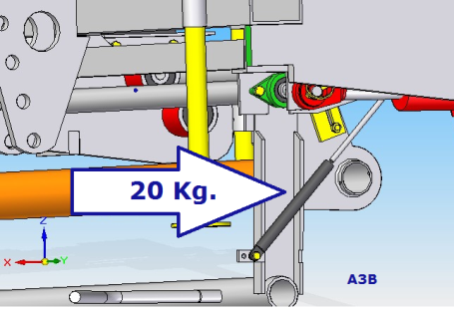

POIDS et DIMENSIONS MAXIMUM AUTORISÉS :

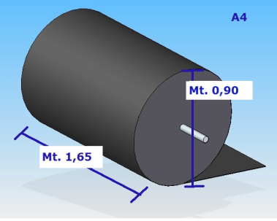
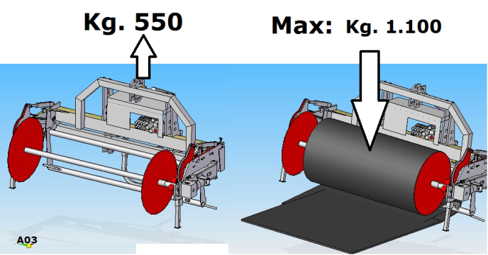

D = Diamètre maximum de la bobine utilisable : 0,9 m.
L = Longueur de la bobine : 1,65 m
DIMENSIONS

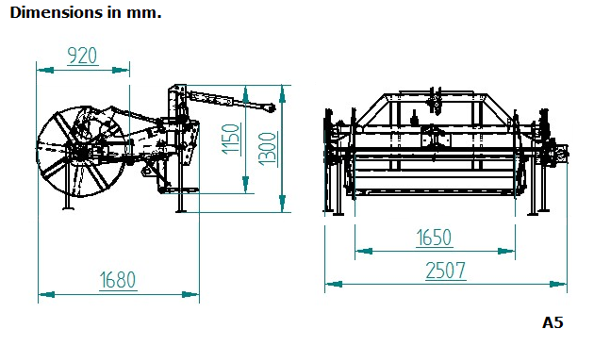
DIMENSIONS DU TUBE
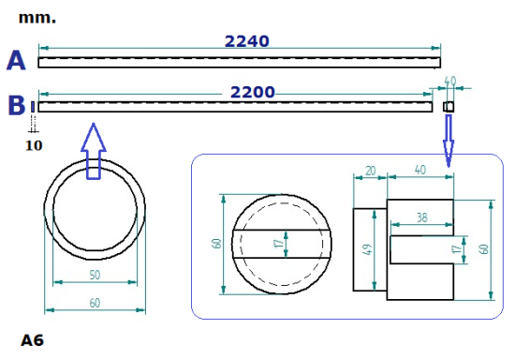
A = Tube fraisé
B = Tube avec insert

Insert fourni à la demande

Commandes :
Amener la manette à la position (1) pour guider le film.
Amener la manette à la position (2) pour incliner la machine pour le chargement/déchargement de la bobine.
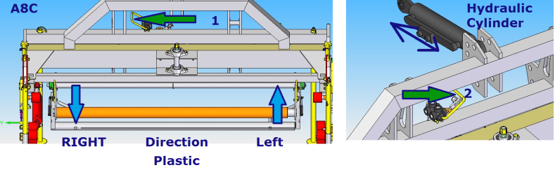

2.2

Raccordement au tracteur :

Trous de fixation
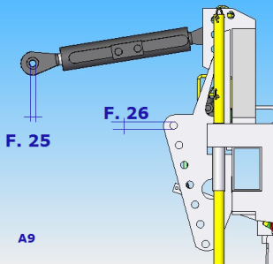

Raccordement hydraulique
N. 1 vérin hydraulique à double effet pour le guidage du film (« direction »).
N. 1 vérin hydraulique à simple effet avec retour de l’huile pour l’inclinaison (« rotation »).

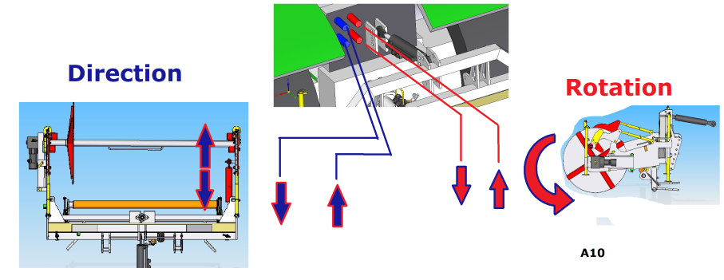

2.3 Montage du tube d’enroulement :
Voir dessin (page 7 – A6 )

- – Retirer les 2 goupilles.
- – Soulever les 2 crochets.
- – Monter les 2 épaules (6) sur le tube en s’aidant avec la poignée (4).
5) – Ouvrir la trappe latérale.
6) - Appuyer le tube sur les 3+3 rouleaux rouges.
7) - Fermer la trappe latérale en veillant à ce que l’engrenage s’engrène. Bloquer la trappe.
7A - Fermer et bloquer les crochets (réf. 2).
8) - Aligner les épaules avec le tube orange.
9) - Serrer les 2 vis des épaules à l’aide d’une clé.

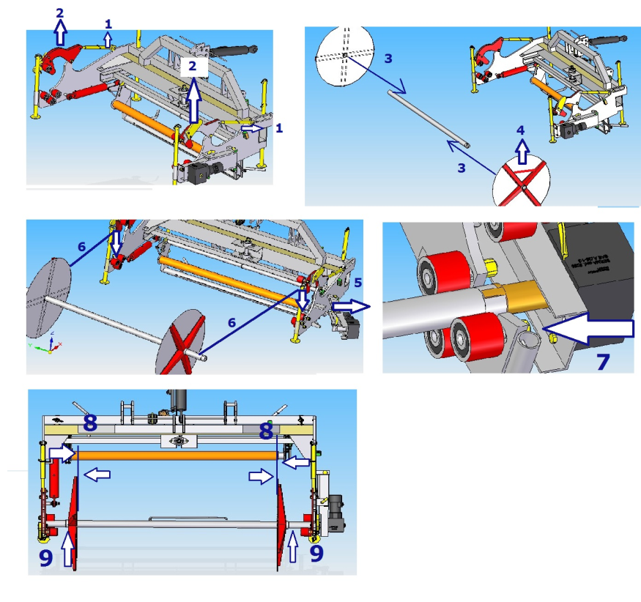

2.4 Enrouleuse montée à l’arrière du tracteur : 

Pour cette opération, procéder comme suit :
- – Démonter les 2 béquilles arrière.
- – Insérer dans les logements des béquilles les 2 leviers de glissement ( A ) en les dirigeant vers le tracteur (NB. Seulement pour enrouleuse montée à l’arrière).
- – Insérer et bloquer avec les goupilles prévues le tube d’enroulement ( B ).

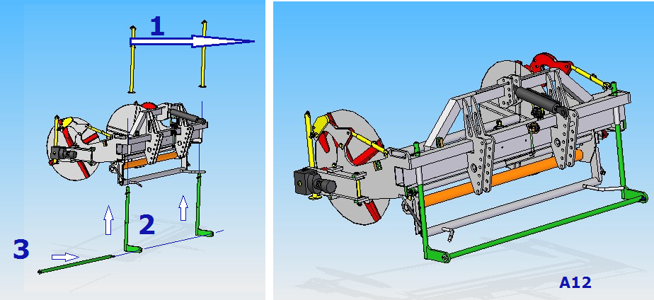

Introduction du film : 

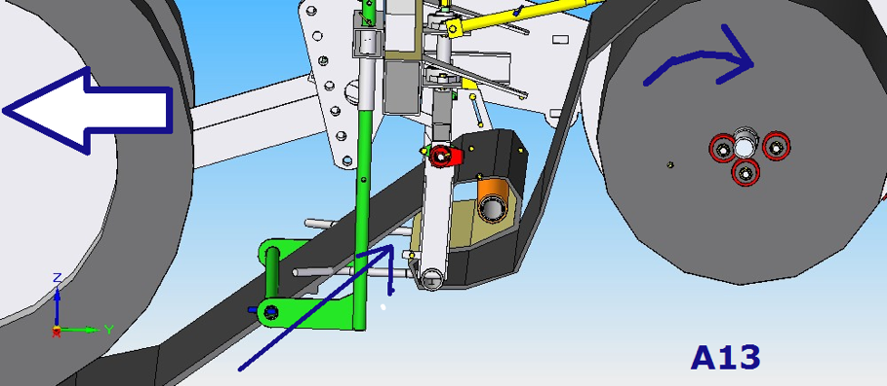

Fixation du film sur le rouleau :
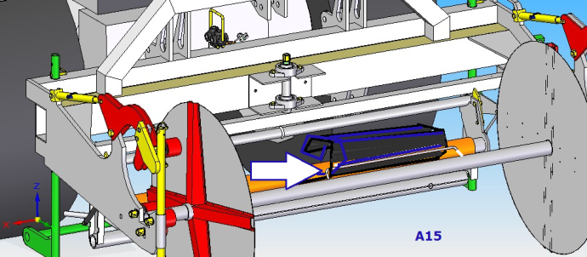

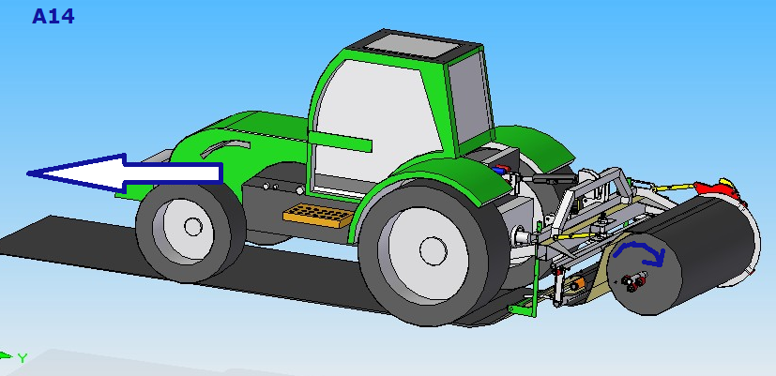

2.5 Enrouleuse montée à l’avant du tracteur : 
 

Raccordement hydraulique
N. 1 vérin hydraulique à double effet pour le guidage du film (« direction »).
N. 1 vérin hydraulique à simple effet avec retour de l’huile pour l’inclinaison (« rotation »).

Introduction du film :

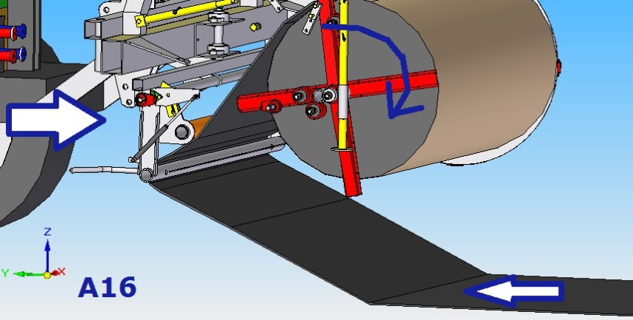

Fixation du film sur le rouleau :
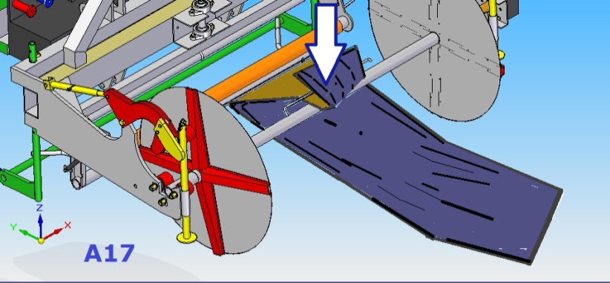

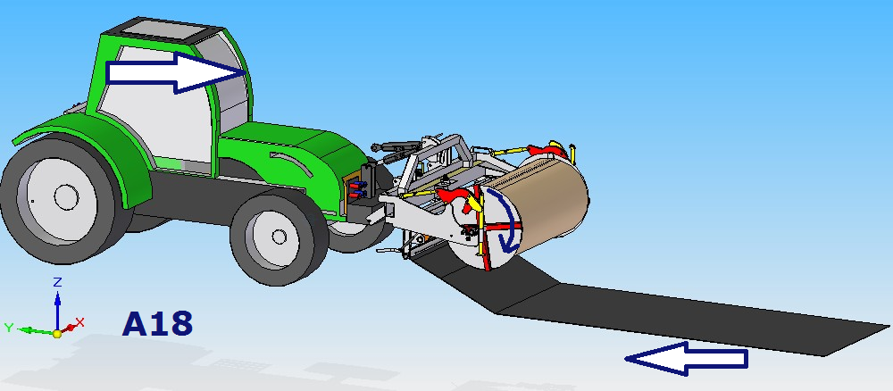

2.6 Déchargement de la bobine du film :

- – Déplacer la manette (1) en position d’ouverture pour actionner le vérin hydraulique (2).

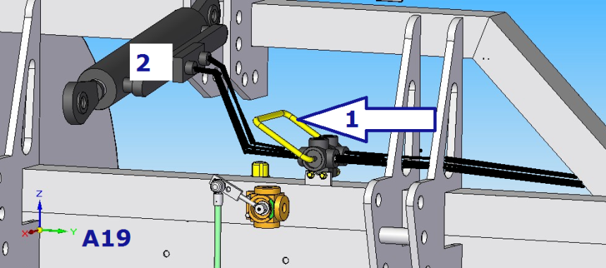

- – Abaisser le relevage du tracteur.
- – Faire sortir le vérin hydraulique.
- – Soulever les 2 crochets.
- – Placer une palette sous la bobine du film.
- – Retirer les 2 épaules.

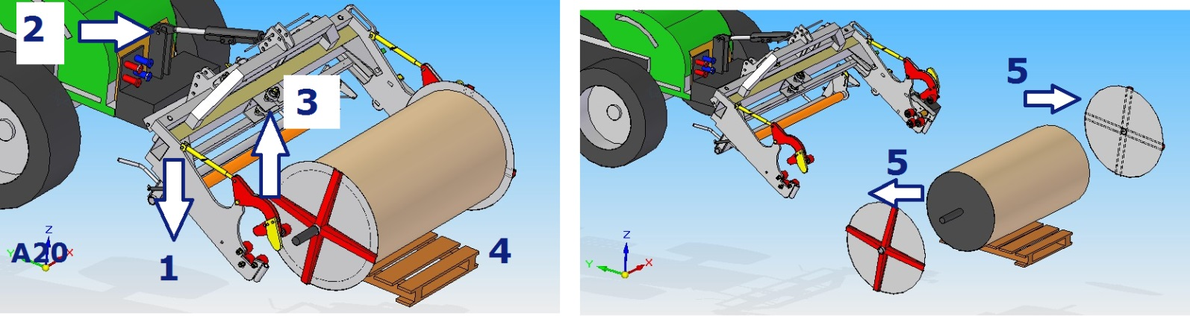

2.7 Chargement et déroulement du film : 

- – Ouvrir la trappe latérale et la bloquer en position ouverte.
- – Ouvrir les crochets.
- – Démonter et renverser l’appui latéral (3) jusqu’à atteindre la position correcte (réf. 4).
5) – Reculer avec la machine et charger la bobine en plaçant le tube sur les rouleaux rouges. Serrer les crochets.
6) – Fixer le film aux bords du champ avec des 2 piquets en bois.
7) – Avancer à vitesse modérée et dérouler le film sur le sol.
8) - Toujours se tenir à distance de sécurité de la machine et ne pas marcher sur le film.

